**Отчет о проведении акции "Покормите птиц зимой"**

***Подготовила: Амирова Е.А., воспитатель 4 гр. «Василек»***

*Птичьи* *гнезда* *опустели*

*Птицы* *к* *югу* *улетели*

*Оказался* *всех* *смелей*

*Наш* *дворовый* *воробей*

*С* *нами* *на* *зиму* *остался*

*Холодов* *не* *испугался*

*Трудно* *птицам* *зимовать*

*Надо* *птицам* *помогать!*

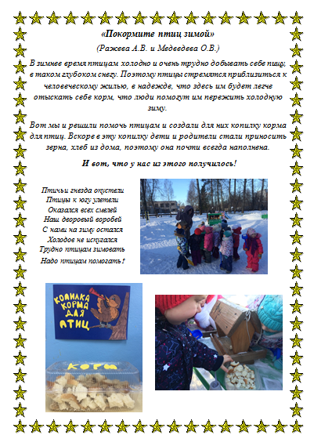

В современных условиях проблема экологического воспитания

дошкольников приобретает особую остроту и актуальность. Именно в период дошкольного детства происходит становление человеческой личности, формирование начал экологической культуры. Поэтому очень важно разбудить в детях интерес к живой природе, воспитывать любовь к ней, научить беречь окружающий мир.

Тема «Покорми птиц зимой» выбрана не случайно. Ведь именно

птицы окружают нас круглый год, принося людям пользу и радость. В

холодное время года доступной пищи становится значительно меньше, но потребность в ней возрастает. Иногда естественный корм становится практически недоступным, поэтому многие птицы не могут пережить зиму и погибают. И мы, педагоги, совместно с родителями, должны научить воспитанников видеть это, пополняя представления о зимующих птицах, их повадках и образе жизни, создать условия для общения ребенка с миром природы.

В январе 2020г. было проведено занятие по познавательному развитию «Стайка снегирей на ветках рябины» и было проведено открытое занятие по теме «Зимующие птицы».

Целью занятий были:

1. Обобщать знания детей о зимующих птицах;

2. Расширять представления о многообразии зимующих птиц, их образе жизни, питании;

1. Закрепить понятие «зимующие птицы»;
2. Совершенствовать умение отгадывать загадки;
3. Воспитывать интерес и любовь к пернатым, желание заботиться о них.

Также ребята делали рисунки, аппликации и лепили по теме «Покорми птиц зимой».

  Родителям было предложено вместе с детьми сделать кормушки.

Родители с радостью принялись за работу по изготовлению  столовой для птичек, дети с гордостью приносили готовые кормушки. Все изготовленные кормушки были пристроены на прогулочном участке в беседках.  Дети с удовольствием кормят пернатых друзей.

